

Принципы создания безопасной окружающей среды, принципам здорового образа жизни

### Эмоциональный шантаж

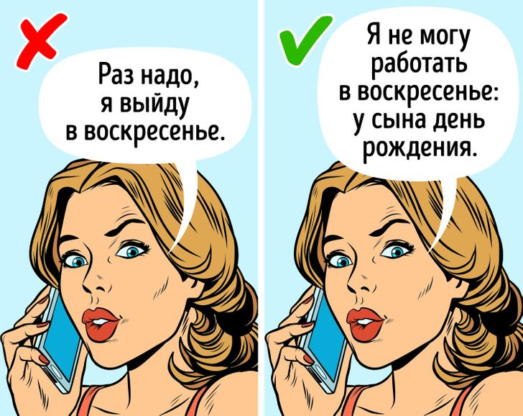

Обещанного три года ждут

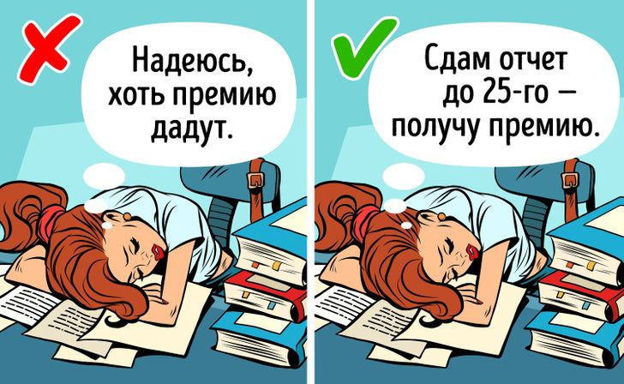

Деликатное обсуждение неделикатных вопросов

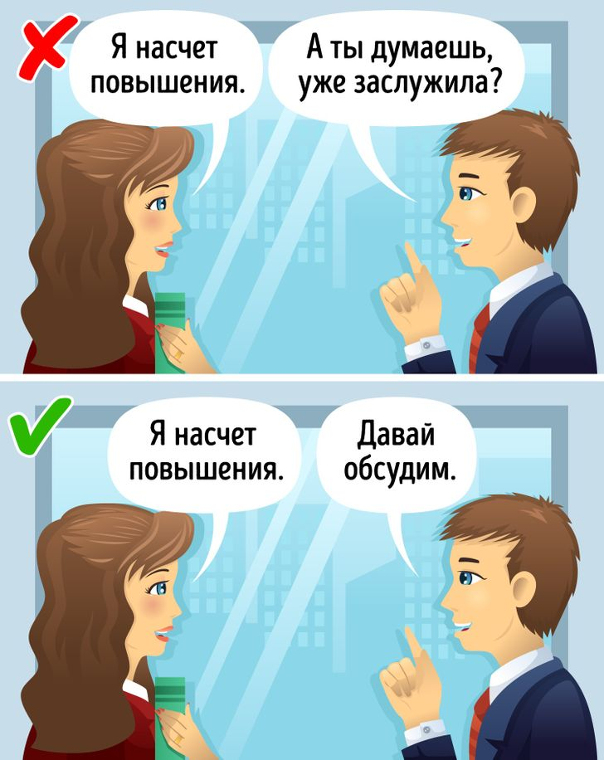

Бюрократия достигает маразма

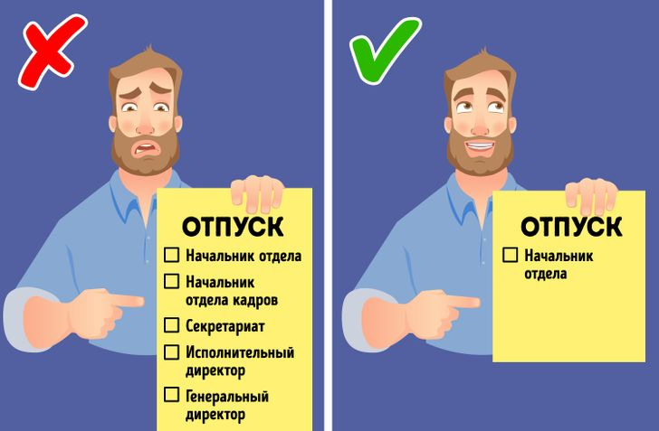

**Рекомендации по формированию здорового образа жизни**

1. Бросьте курить.

2. Если Вы не можете сразу бросить курить, то строго ограничьте курение максимум десятью сигаретами в день.

3. Откажитесь от спиртных напитков.

4. Если Вы не можете отказаться от спиртного, то употребляйте его умеренно.

5. Занимайтесь спортом не реже трех раз в неделю.

6.Уменьшите влияние эмоциональных стрессов.

7.Избегайте самолечения.

8.Ограничьте влияние неблагоприятных факторов внешней среды.